Barvy; dub sonoma truflowy/db sonoma tmavý
L.p. | NÁZEV | OBRÁZEK | ROZMĚRY š/h/v (mm) | KÓD | MOC s DPH
1. | STOLEK | 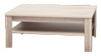 | 670x1070x445 | OR 1 | 2 182 Kč
2. | RTV | 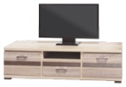 | 1640x475x430 | OR 2 | 3 745 Kč
3. | RTV | 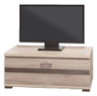 | 1100x475x430 | OR 3 | 2 376 Kč
4. | KOMODA | 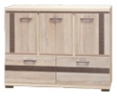 | 1235X375x880 | OR 4 | 4 132 Kč
5. | POLÍCE ZÁVĚSNÁ |  | 1100x305x900 | OR 5 | 2 995 Kč
6. | ZÁVĚSNÁ POLICE |  | 1100x235x280 | OR 6 | 766 Kč
7. | VITRÍNA LEVÁ s LED podsvícením 3 ks | 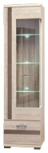 | 535x375x1960 | OR 7 | 4 240 Kč
8. | VITRÍNA PRAVÁ s LED podsvícením 3 ks | 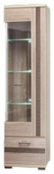 | 535x375x1960 | OR 8 | 4 240 Kč
9. | VITRÍNA LEVÁ s LED podsvícením 3 ks | 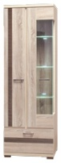 | 710x375x1960 | OR 9 | 5 525 Kč
10. | VITRÍNA PRAVÁ s LED podsvícením 3 ks | 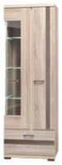 | 710x375x1960 | OR 10 | 5 525 Kč
11. | SKŘÍŇ LP | 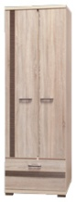 | 710x525x1960 | OR 11 | 5 053 Kč

